МІНІСТЕРСТВО ОСВІТИ І НАУКИ УКРАЇНИ

НАЦІОНАЛЬНИЙ УНІВЕРСИТЕТ «ЛЬВІВСЬКА ПОЛІТЕХНІКА»

Кафедра інформаційних систем та мереж

Лабораторна робота №4

з дисципліни

СПЕЦІАЛІЗОВАНІ МОВИ ПРОГРАМУВАННЯ

на тему

Розробка ASCII ART генератора для візуалізації 2D-фігур

Виконала:

ст. гр. РІ-31

Анастасія ЧИПІГІНА

Прийняв:

Сергій ЩЕРБАК

Львів-2024

**Тема**: Розробка ASCII ART генератора для візуалізації 2D-фігур

**Мета лабораторної роботи:** створення додатка Генератора ASCII-арту без використання зовнішніх бібліотек

**Хід роботи**

Завдання 1: Введення користувача

Створіть програму Python, яка отримує введення користувача щодо слова або фрази, яку вони хочуть перетворити в ASCII-арт.

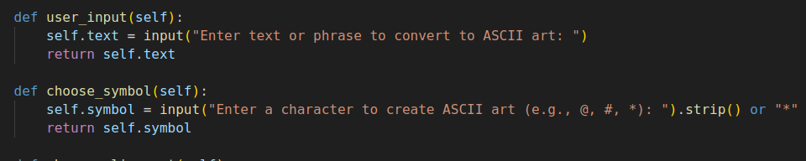

Завдання 2: Набір символів

Визначте набір символів (наприклад, '@', '#', '*', тощо), які будуть використовуватися для створення ASCII-арту. Ці символи будуть відображати різні відтінки.



Завдання 3: Розміри Art-у

Запитайте у користувача розміри (ширина і висота) ASCII-арту, який вони хочуть створити. Переконайтеся, що розміри в межах керованого діапазону

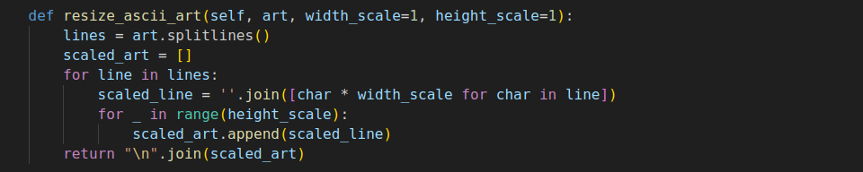

Завдання 4: Функція генерації Art-у

Напишіть функцію, яка генерує ASCII-арт на основі введення користувача, набору символів та розмірів. Використовуйте введення користувача, щоб визначити, які символи використовувати для кожної позиції в Art-у.

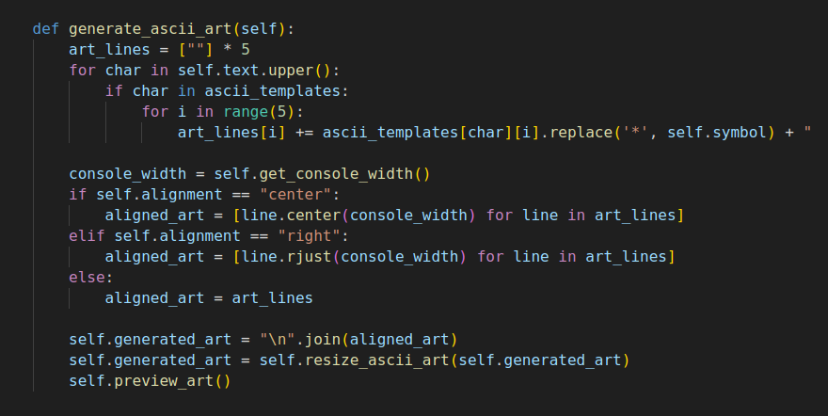

Завдання 5: Вирівнювання тексту

Реалізуйте опції вирівнювання тексту (ліво, центр, право), щоб користувачі могли вибирати, як їх ASCII-арт розміщується на екрані.

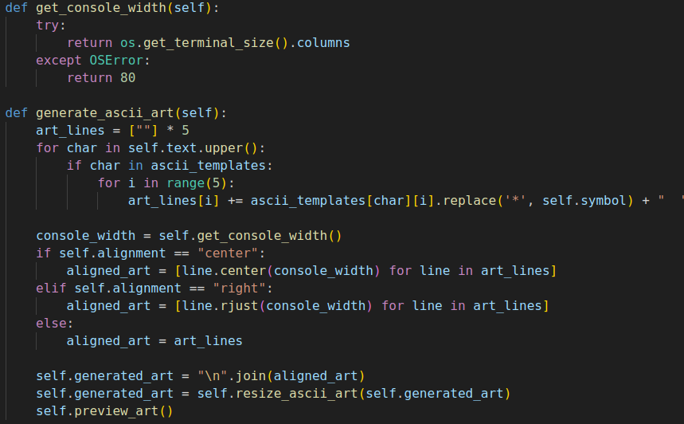

Завдання 6: Відображення мистецтва

Відобразіть створений ASCII-арт на екрані за допомогою стандартних функцій друку Python.

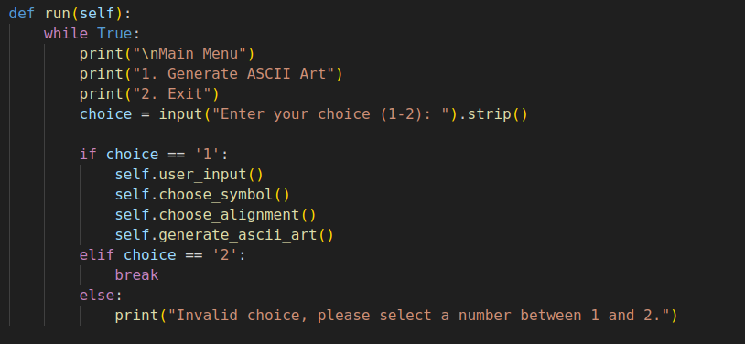

Завдання 7: Збереження у файл

Додайте можливість зберігати створений ASCII-арт у текстовий файл, щоб користувачі могли легко завантажувати та обмінюватися своїми творіннями.

Завдання 9: Функція попереднього перегляду

Реалізуйте функцію попереднього перегляду, яка показує користувачам попередній перегляд їх ASCII-арту перед остаточним збереженням

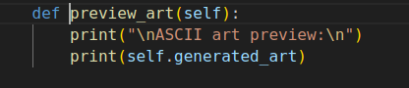

Завдання 10: Інтерфейс, зрозумілий для користувача

Створіть інтерфейс для користувача у командному рядку, щоб зробити програму легкою та інтуїтивно зрозумілою для використання.



**Результат виконання програми:**

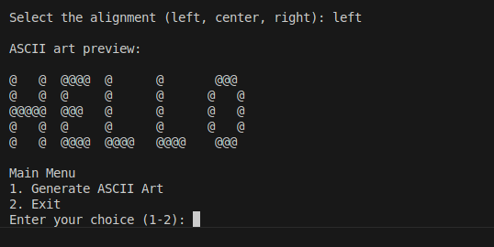

**Висновок:** виконавши ці завдання, я створила універсальний Генератор ASCII-арту, який дозволить користувачам налаштовувати свої творіння з різними шрифтами, кольорами, розмірами та символами.